МИНИСТЕРСТВО ОБРАЗОВАНИЯ, НАУКИ И МОЛОДЕЖИ

РЕСПУБЛИКИ КРЫМ

МУНИЦИПАЛЬНОЕ БЮДЖЕТНОЕ ОБЩЕОБРАЗОВАТЕЛЬНОЕ УЧРЕЖДЕНИЕ ДОПОЛНИТЕЛЬНОГО ОБРАЗОВАНИЙ «ЦЕНТР ДЕТСКОГО И ЮНОШЕСКОГО ТВОРЧЕСТВА» г.САКИ РЕСПУБЛИКИ КРЫМ

НАУЧНОЕ ОБЪЕДИНЕНИЕ «ЭКОЛОГИЯ»

Номинация: экология

Геоэкологическая оценка современного состояния прибрежно-морских озёр Евпаторийской группы (оз. Сакское, оз. Кизыл-Яр и оз. Богайлы)

Работу выполнила:
Бавбекова Сабрие Арсеновна,
учащаяся 9класса муниципального бюджетного общеобразовательного учреждения «Сакская средняя школа №4 им. Героя Советского Ф.И..Сенченко» города Саки Республики Крым, МБОУ ДО «ЦДЮТ»

Научные руководители:
Ткаченко Светлана Олеговна,
педагог дополнительного образования МБОУ ДО «ЦДЮТ»;
Чабан Светлана Викторовна, учитель биологии «Сакская СШ №3»

г.Симферополь-2020

ТЕЗИСЫ
Динамика популяции Artemia в Восточном и Западном бассейнах

Сакского озера в течение 2019 года
Ф.И.О:Бавбекова Сабрие Арсеновна
УЧЕБНОЕ ЗАВЕДЕНИЕ: МБОУ ДО «ЦДЮТ», МБОУ «Сакская средняя школа №4 им. Героя Советского Ф.И.Сенченког. Саки РК
КЛАСС:9 класс
НАУЧНЫЕ РУКОВОДИТЕЛИ:Ткаченко Светлана Олеговна, педагог дополнительного образования МБОУ ДО «ЦДЮТ» г.Саки, Чабан Светлана Викторовна, учитель биологии и химии МБОУ «Сакская СШ №3» города Саки Республики Крым
Актуальность работы:
Исходя, из современного состояния некоторых солёных озёр полуострова целесообразно рассмотреть разнообразные хозяйственные направления использования опреснённых озёр полуострова.
Цель – проведение геоэкологической оценки современного состояния прибрежно-морских озёр Евпаторийской группы (оз. Сакское, оз. Кизыл-Яр и оз. Богайлы) и разработка перспективных направлений освоения данных озер.
Задачи:
1. Изучить современное геоэкологическое состояние озёр (оз. Сакское, оз. Кизыл-Яр и оз. Богайлы).
2. Выявить источники их техногенного загрязнения.
3.Сделать выводы по техногенной трансформации исследуемых озер.
4.На основании полученных данных внести предложения по дальнейшему использованию данных озёр.
Объект исследования: прибрежно-морские озёра Евпаторийской группы - оз. Сакское, оз. Кизыл-Яр и оз. Богайлы.

В ходе проведённых исследований нами сделаны следующие выводы:
1. Сакское солёное озеро
1.1. На берегу озера распложён г. Саки с сопутствующей инфраструктурой и промышленными объектами, другие населённые пункты, преимущественно без канализации, накопительные бассейны бывшего химического завода, сельскохозяйственных угодий, автодорог и др. источников загрязнения. Развитие хозяйственной деятельности обусловило образование вокруг водоема потенциальных источников техногенного загрязнения: дренаж с полей орошения и сброс сточных вод в защитные водоемы, коммуникации, проложенные на берегу озера, объекты легкой и пищевой промышленности, объекты санаторно-курортного комплекса (места скопления отдыхающих), несанкционированных мусорных свалок и др.
1.2. Для сохранения лечебных ресурсов Сакского озера, сосредоточенных в Восточном и Западном бассейнах, необходимо минимизировать техногенное влияние на прилегающую территорию и не допускать попадание загрязняющих веществ в защитные водоёмы.
2. Озеро Кизыл-Яр
2.1. Многолетний интенсивный приток вод из Межгорного водохранилища привёл к изменению гидрологического и гидрохимического режима озера Кизыл-Яр. В результате значительного увеличения объёма водной масс и распреснения воды и донных отложений некогда соленое озеро трансформировать в пресноводный водоём. В современном состоянии Кизыл-Яр не представляет интерес для курортологии.
2.2. Благодаря своим гидрологическим свойствам, прежде всего большой площади и глубине, озеро Кизыл-Яр хорошо подходит для организации на нем промышленного рыбного хозяйства.
3. Озеро Богайлы
3.1. В результате техногенных трансформаций, произошедших в прошлом столетии, оз. Богайлы превратилось из солёного в пресный водоём и полностью утратило свои гидроминеральные ресурсы.
3.2. Благодаря своему географического положению озеро Богайлы представляет несомненный интерес и имеет все предпосылки для создания на его акватории и прилегающих территориях рекреационной зоны местного значения в западном Крыму.
СОДЕРЖАНИЕ

ВВЕДЕНИЕ………………………………………………………………………..4
РАЗДЕЛ 1. Природные условия района исследований………..5
РАЗДЕЛ 2.МАТЕРИА И МЕТОДИКА ИССЛЕДВАНИЯ…………………….7
РАЗДЕЛ 3. РеЗУЛЬТАТЫ ИССЛЕДОВАНИЙ………………………………...8
2.1. Сакское солёное озеро……………………………………………..….……..8
2.2. Озеро Кизыл-Яр………………………………………………………..…....13
2.3. Озеро Богайлы…………………………………………………...………….16
ВЫВОДЫ………………………………………………………………………...19
СПИСОК ЛИТЕРАТУРЫ……………………………………………………….21

ВВЕДЕНИЕ
В Крыму насчитывалось более 30 прибрежно-морских солёных озёр. Солёные озёра в Крыму являются уникальными, при этом каждое из озёр имеет свои особенности. В последние десятилетия большая часть соляных грязевых озёр из-за техногенного загрязнения утратили свое лечебное значение как источник минеральных лечебных грязей, а некоторые из них представляют опасность для окружающей среды [10].
Актуальность работы:
Исходя, из современного состояния некоторых солёных озёр полуострова целесообразно рассмотреть разнообразные хозяйственные направления использования опреснённых озёр полуострова.
Цель – проведение геоэкологической оценки современного состояния прибрежно-морских озёр Евпаторийской группы (оз. Сакское, оз. Кизыл-Яр и оз. Богайлы) и разработка перспективных направлений освоения данных озер.
Задачи:
1. Изучить современное геоэкологическое состояние озёр (оз. Сакское, оз. Кизыл-Яр и оз. Богайлы).
2. Выявить источники их техногенного загрязнения.
3.Сделать выводы по техногенной трансформации исследуемых озер.
4.На основании полученных данных внести предложения по дальнейшему использованию данных озёр.
Объект исследования: прибрежно-морские озёра Евпаторийской группы - оз. Сакское, оз. Кизыл-Яр и оз. Богайлы.

РАЗДЕЛ 1. Природные условия района исследований

Климатические условия района Сакского озера описаны в работах и определяются географическим положением в пределах юго-западной части степного Крыма и формируются под влиянием трех факторов: прихода солнечной радиации, атмосферной циркуляции, подстилающей поверхности.
Исследуемый район относится к области степного атлантико-континентального климата, который отличается наибольшей континентальностью и засушливостью (западный степной причерноморский район Крыма с очень засушливым, умеренно жарким летом и мягкой зимой). Радиационные условия определяются высотой солнца над горизонтом, продолжительностью дня и состоянием атмосферы (развитием облачности и др.). Годовая величина суммарной радиации составляет 125 ккал/см². Максимальное значение суммарной солнечной радиации (51-54 ккал/см²) наблюдается летом [2].
Степной Крым беден поверхностными водами, что объясняется несколькими причинами, основными из которых являются: преобладание засушливого или недостаточно влажного климата, равнинный рельеф местности (на большей территории полуострова), незначительные уклоны, практически полное отсутствие подземного питания. Почти все реки Крыма берут свое начало на северном и южном склонах Главной гряды Крымских гор, но не одна из них не проходит через район исследований.
Сакское солёное озеро в составе четырех южных лагун Евпаторийской группы озёр расположено в Сасык-Альминском равнинно-балочном районе центральной подобласти степного Крыма. Генетически район озёр - это аккумулятивная приморская равнина в границах Альминской впадины, сложенной толщей мезозойских и палеогеновых отложений, которые перекрыты неогеновыми известняками и континентальными красно-бурыми плиоценовыми и четвертичными глинами. Последние, мощность которых достигает нескольких десятков метров, придают своеобразие ландшафту и оказывают существенное влияние на развитие рельефа.
Ландшафтная структура района наиболее сложная по сравнения с другими фрагментами степной подобласти. На общем фоне равнинного рельефа, занимающего 54% площади Сасык-Альминской низменности с абсолютными высотами до 40-60 м, чётко вырисовываются разработанные палеоэрозией в глинистой толще лощины и балки, связанные с речными долинами и сухоречиями, направленными в сторону Черного моря. Долинно-балочный тип местности характеризуется сочетанием урочищ концевых участков речных долин и балок (19% площади района). Долины достигают 300-500 м ширины и имеют пологие склоны. Балки широкие, несут на себе черты хорошей разработанности. Развитые на их склонах слабогумусированные карбонатные черноземы эродированы. В долинах балок распространены аллювиальные почвы. Наиболее крупными в районе работ являются балки Джилга-Банг, Чеботарская и Кызыл-Ярская. Все они имеют широтное или близкое к нему направление [4].
В приозёрных и прибрежных местностях преобладает приморско-аккумулятивный тип местности – сочетание генетически связанных лиманно-озерных урочищ и приморских аккумулятивных участков (22% площади района). Здесь значительную часть площади занимают водные пространства пресных и соленых озер (Сасык-Сиваш, Сакское, Богайлы и Кызыл-Яр). В приозёрных и прибрежных местностях наряду с южными черноземами и карбонатными слабогумусированными почвами развиты солонцеватые почвенные разности
Море на всём протяжении побережья рассматриваемого района образует один большой и широкий Каламитский залив. Все ранее существовавшие на этом побережье узкие заливы отшнуровались от моря и представляют собой в настоящее время соляные озера. На всем Евпаторийском побережье насчитывается 15 солёных озер, самое большое из которых - озеро Сасык-Сиваш [6].
РАЗДЕЛ 2. МАТЕРИАЛ И МЕТОДИКА ИССЛЕДОВАНИЯ

Полевые исследования проводились в течение весенне-летнего периода 2020 года по изучению прибрежно-морских озёр Евпаторийской группы: оз. Сакское, оз. Кизыл-Яр и оз. Богайлы (рис.2.1.)
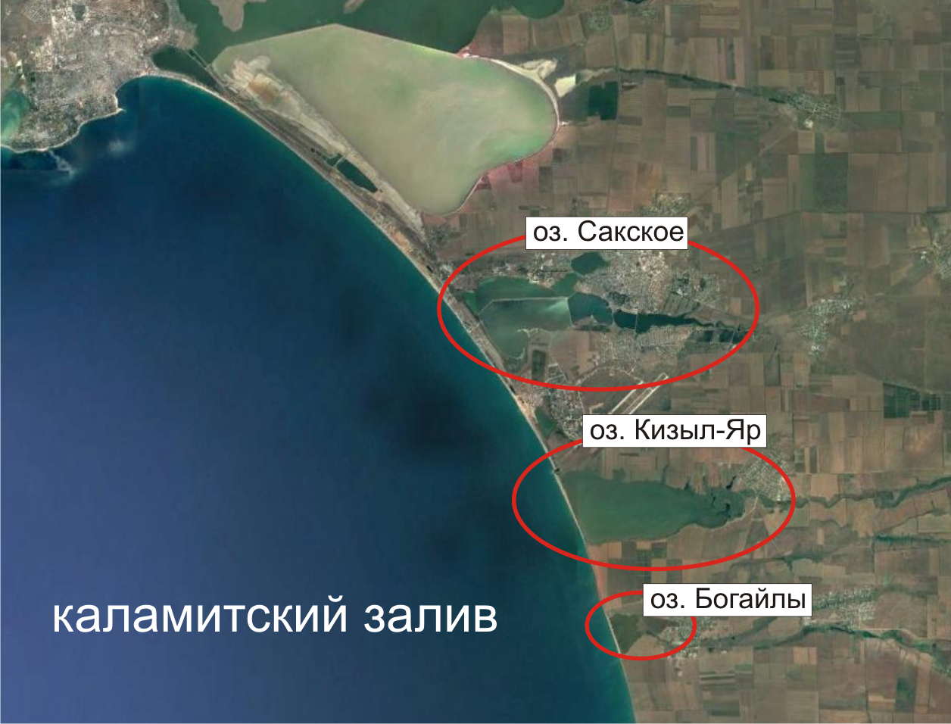
Рис.2.1. – Расположение изучаемых озер

В ходе исследования осуществлялся обход озёр (пеший и авто) по выявлению техногенного загрязнения данных объектов. Проводился сбор фотофактов.
Статистическая обработка данных проводилась в период сентября 2020 года.

РАЗДЕЛ 3. РеЗУЛЬТАТЫ ИССЛЕДОВАНИЙ
ГЕОЭкологическое состояние приморских озёр

3.1. Сакское солёное озеро
Общие сведения
Сакское озеро расположено в западной части Крымского полуострова, на территории курорта Саки. Площадь озера более 7,9 км², длина озера от верховьев Михайловского пруда до пересыпи достигает 8,2 км.
Озеро представляет собой затопленное морскими водами устье двух балок: Чеботарской и Чокракской, отделённых от моря морской пересыпью шириной до 600м и высотой 3-4м.
Система бассейнов Сакского озера по особенностям орогидрографии в системе сложившейся инфраструктуры района подразделяется на три группы.
I группа. Водосбор Михайловской и Чеботарской балок.
1. Михайловский пруд находится на территории Сакского района и является водоприёмником поверхностных вод с полей сельскохозяйственных предприятий, расположенных по склонам балок (площадь равна 0,91 км², объём равен 1,1 млн.м³, среднемноголетние превышения над уровнем Чёрного моря Н=+1,8м).
Водопользователь пруда – Сакское общество охотников и рыболовов.
2.Буферный бассейн служит приёмником сбросных и послепроцедурных вод Сакского санаторного комплекса (площадь равна 0,43 км², объём равен 0,32 млн.м, среднемноголетние превышения над уровнем Чёрного моря Н=+0,3м). Отвод излишков воды, при необходимости, осуществляется по трубам в Михайловский сбросной канал.
II группа. Водосбор Чокракской балки.
1.Водоём Чокрак входит в черту г.Саки и является отстойником значительной части коммунальных и хозяйственных стоков (площадь равна 0,72 км², объём равен 0,85 млн. м, среднемноголетние превышения над уровнем Чёрного моря Н=+1,2м). Отвод излишков воды осуществляется тремя сифонами в бассейн Ковш.
2.Водоём Ковш относится к городской территории и служит гидротехническим буфером между Чокраком и лечебной частью озера (площадь равна 0,41 км², объём равен 0,65 млн. м³, среднемноголетние превышения над уровнем Чёрного моря Н=-0,2м).
3.Накопительные и испарительные бассейны содержат в грунтовых отложениях отходы промышленной деятельности Сакского химического завода и КНПО «Йодобром» (площадь равна 1,94 км², объём равен 2,0 млн. м³, среднемноголетние превышения над уровнем Чёрного моря Н=-0,5 до-0,3м).
Водопользователями являются указанные предприятия.
III группа. Месторождение лечебной грязи и рапы.
1.Восточный лечебный бассейн является площадью современной добычи лечебной грязи и рапы на основании государственной лицензии на разработку месторождения (площадь равна 1,42 км², объём равен 1,27 млн. м³, среднемноголетние превышения над уровнем Чёрного моря Н=-0,9м)
Гидроминеральные ресурсы Восточного бассейна используются более чем сотней санаториев и здравниц как на территории Республики Крым, так и за его пределами.
2.Западный лечебный бассейн является резервным бассейном для перспективной добычи кондиционной грязи и рапы (площадь равна 3,67км², объём равен 3,29 млн. м³, среднемноголетние превышения над уровнем Чёрного моря Н= -0,9) [7].
Геоморфология и эрозионные процессы
Сакское озеро - бессточный, приморский водоем, который образовался в результате затопления морскими водами устьевой части Чеботарской и Чокракской балок. Берега озера пологие не превышают 7м, сложены красно-бурыми глинами, водоразделы в значительной мере сглажены, в ряде мест видны обнажения горных пород. Донные отложения водоема представлены, в основном, черными, темно-серыми илами, серыми глинами [2].
Геология и гидрогеология
В районе исследований осадочные породы представлены преимущественно морскими отложениями от верхнего палеозоя до верхнего плиоцена включительно, а также разнообразными четвертичными осадками.
Донные отложения, как молодые в геологическом отношении осадки, формируются и развиваются на основе и под влиянием отложений, залегающих в верхних частях разреза Сакского озера, и являются составляющей его водно-солевого баланса.
Большое влияние на гидрологический режим Западного бассейна оказывает море. Водовмещающими породами Сакской морской пересыпи являются крупно-зернистые пески, галечники с включением ракушки мощностью 2,5 – 3,0 м. Гидравлический уклон направлен от Черного моря в сторону озера.
На гидрологический режим Восточного бассейна Сакского озера, морские воды не оказывают никакого влияния. В результате чего Восточный бассейн сохранил древнюю физиологию своей рапы лучше, чем бассейн Западный, усиленно питавшийся в течение многих лет морской водой [3].
Озёрная рапа
Рапа Сакского озера покрывает грязевую залежь. Уровень рапы и ее минерализация не постоянны, колебание этих величин зависит от времени года и искусственно поддерживаются в следующих пределах: уровень от 40 м до 60 м, минерализация от 70 г/л до 240 г/л.
По отношению к грязевой залежи, рапа озера является необходимым условием для образования лечебных грязей и буферной зоны, снижающей интенсивность техногенного загрязнения.

Грязевая залежь
На сегодняшний день Сакское месторождение рапы и лечебных грязей является главной гидроминеральной сырьевой базой Крыма. Запасы лечебных грязей Сакского месторождения оценены в 446828 м³ – в Восточном бассейне и 3599388 м³ – в Западном (протокол подсчета запасов ГКЗ 3 629 от 7.11.2001 г.).
Техногенез
Особенности природных условий района способствуют расположению на прилегающей к озеру территории сельскохозяйственных угодий, объектов химической промышленности и жилых кварталов г. Саки с сопутствующей инфраструктурой. Что приводит к сосредоточению вокруг водоема большого количества потенциальных источников техногенного загрязнения: дренаж с полей орошения и сброс сточных вод в защитные водоёмы, коммуникации проложенные на берегу озера, объекты легкой и пищевой промышленности, объекты санаторно-курортного комплекса (как места скопления отдыхающих), накопительные бассейны бившего химического завода.
В силу геоморфологического строения района исследований, примыкающие к лечебным водоёмам озера являются приемниками большого количества загрязненных сточных вод с расположенных рядом сел и полей орошения. При помощи системы гидротехнических сооружений загрязненные воды отводятся в биологический пруд-поглатитель, но при экстремальных проявлениях климатических факторов (обильные осадки, паводки и т.д.), возникает угроза размытия защитных дамб и попадания загрязнителей в лечебные водоемы. Кроме этого, большая разница между уровнями воды в лечебных и защитных водоёмах (иногда более 1 м) приводит к фильтрации загрязняющих веществ в Восточный и Западный бассейны через разделительные дамбы [7].
В прошлом столетии, Сакский химический завод являлся основным источником загрязнения акватории Сакского соленого озера и прилегающей к нему территории химическими загрязнителями из группы тяжёлых металлов. Пути попадания загрязняющих веществ в лечебные водоёмы и их дальнейшая миграция подробно описаны в работах. В 90-х годах прошлого столетия завод был закрыт, но учитывая специфику загрязнения и результаты проводимых исследований, показавшие нахождение больших концентраций тяжелых металлов в объектах окружающей среды (атмосфера почвы и грунтовые воды), необходимо повторно провести исследования, направленные на установление возможных остаточных концентраций тяжелых металлов в объектах окружающей среды и гидроминеральных ресурсах лечебных водоемов.
Расположение на прилегающей к озеру территории кварталов г. Саки и объектов санаторно-курортного комплекса является причиной скопления на берегах лечебных водоемов большого количества людей, особенно в летние месяцы. Большая антропогенная нагрузка приводит к образованию несанкционированных мусорных свалок на берегах водоёма, забора грунта и песка, нарушению процессов грязеобразования в местах массового купания отдыхающих и застройки берегов озера (в погожий летний день, только северный берег Восточного бассейна посещают более 1000 человек, а ежегодно отмечается образование 15 новых свалок мусора и 20 мест забора песка и грунта).
Влияние техногенных факторов на формирование рапы и лечебных грязей было значительным и остается угроза, что оно будет таким. За годы функционирования таких мощных источников техногенного загрязнения как Сакский химический завод и НПО «Йодобром» произошло накопление химических загрязнителей в объектах окружающей среды исследуемого района. В настоящее время происходит поступление накопленных раннее химических загрязнителей в лечебные водоёмы (перенос с грунтовыми водами, фильтрация через дамбы), кроме этого, за последние годы появились новые источники техногенного загрязнения оказывающие отрицательное влияние на экологическую безопасность водоема (строительные площадки на берегу озера, изношенные коммуникационные системы, свалки бытового мусора и массовые случаи самолечения)(см. рис. 3.1.1-3.1.2)
Рис.3.1.1-3.1.2. Стоянка машин и отдыхающие на берегах лечебных водоёмов и массовое купание отдыхающих

3.2.Озеро Кизыл-Яр
Общие сведения
Озеро Кизыл-Яр расположено в 10 км на юг от г. Саки. Водоём имеет овалоподобную форму, длинная ось которого вытянута с запада на восток. Длина его составляет около 5 км, ширина – 2 км., площадь 5,1 км². Глубина колеблется в пределах 1,4 – 1,8 м. От моря озеро отделено морской пересыпью, высота которой 2,2 м.
Геоморфология и эрозионные процессы
Южный берег озера крутой, местами образуются обрывы высотой 7 – 12 м, и небольшие балки.
Северный берег очень пологий, покрыт зарослями камыша.
Восточный берег сильно заболочен и сплошь покрыт зарослями камыша. На некоторый участках линия водораздела чётко не просматривается [2].

Геология и гидрогеология
Коренные породы озерной котловины представлены красно-бурыми глинами и суглинками четвертичного возраста.
Озеро представляет бессточный водоём [3].
Озёрная вода
Вода в озере мутная, темного цвета. В озере водится пресноводная рыба (карп, карась и т.д.). Минерализация воды - 2,7 – 2,9 г/дм³
Донные отложения
Донные отложения озера Кизыл-Яр представлены серыми илами, а также светло-серыми глинами. В настоящее время илы распреснены до 12 – 14 г/дм³.
Техногенез
Ранее на озере существовал соляной промысел – подготовительными и садковыми бассейнами была занята большая часть водоема, которая непосредственно примыкает к пересыпи.
В настоящее время озеро Кизыл-Яр представляет собой яркий пример трансформации водоема под действием непродуманной техногенной деятельности. Основной причиной произошедшего распреснения водоёма стало поступление по Ивановской балке пресных вод Межгорного водохранилища, построенного в верховьях балки, и интенсификация поливного земледелия в Сакском районе.
Признаки произошедшей трансформации по различным видам природных факторов таковы:
- Изменились морфологические характеристики озера. Глубина увеличилась с 0,1-0,4м до 1,4-1,8м., площадь зеркала – с 5,2 до 10,5 кв.км, объём водной массы достиг величины 1,3 куб.км. Ширина морской пересыпи уменьшилась с 250 до 50-60м. В пересыпи зимой образуется промоина, сбрасывающая воды в море.
- Минерализация рапы снизилась с 200-250 г/л до 14-17 г/л.
- Произошли изменения в солевом составе илов. Пелоиды озера Кизыл-Яр трансформировались из высокоминерализованных в пресные донные отложения.
- В биоте озера произошли изменения,выразившиеся в смене доминирующих видов гидробионтов и появлении новых. Популяция солёноводно артемии полностью угасла в конкуренции с фильтратами–моинами и гаммарусами, а последние, в свою очередь,уступили пресноводным рачкам–циклопам. Наблюдается массовое цветение микроводорослей и высокая активность основных групп бактерий. С 1997 год для озера характерно существование ихтиофауны (пеленгас, карась) [8].Основным источником техногенного загрязнения водоема, на сегодняшний день, является с. Ивановка, расположенное на восточном берегу озера (см. рис. 3.2.1-3.2.2).
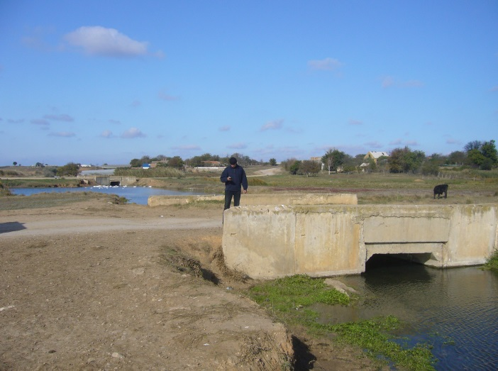 | 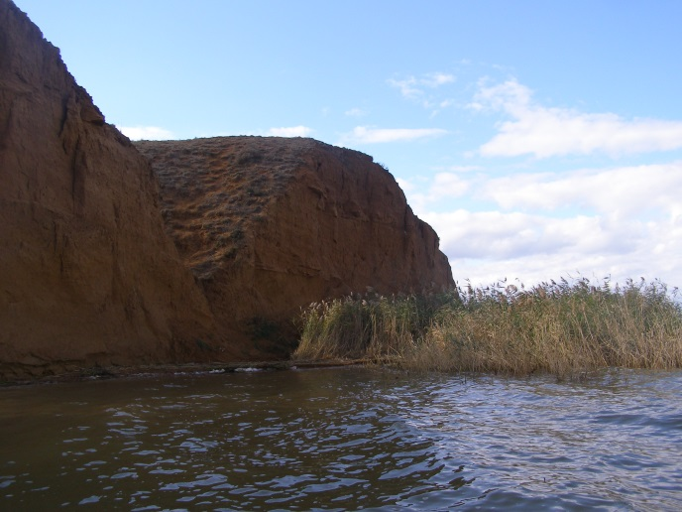
Рис. 3.2.1. – 3.2.2. Ловля рыбы и бытовой мусор на берегу

3.3. Озеро Богайлы

Общие сведения
Озеро находится в 17 км на юг от г. Саки и 1 км на запад от с. Фрунзе.
Площадь озера 0,9 км², длинна 1,3 км, ширина 0,7 км.
От моря отделено песчанно-гравийной пересыпью длинной 1, 2км, шириной от 30 до 150 м. Высота пересыпи 1,3 м.
Геоморфология и эрозионные процессы
Северный берег озера пологий, заболоченный, заросший камышом.
Южный берег более крутой, его высота над озером колеблется от 1,5 до 3 м.
На восточном берегу расположены две небольшие балки [2].
Геология и гидрогеология
Коренными породами озерной котловины являются суглинки и конгломераты четвертичного возраста.
Берега озера сложены красно-бурыми суглинками четвертичного возраста [4].
Озерная вода
Вода в озере мутная, темных оттенков.
Донные отложения
Донные отложения озера представлены тёмно-серыми и серыми илами, возле пересыпи илы сильно запесочены. Мощность илов - 0,1 – 0,2 м.
Техногенез
Основным источником техногенного загрязнения водоема является с. Фрунзе и птицефабрика на восточном берегу озера.
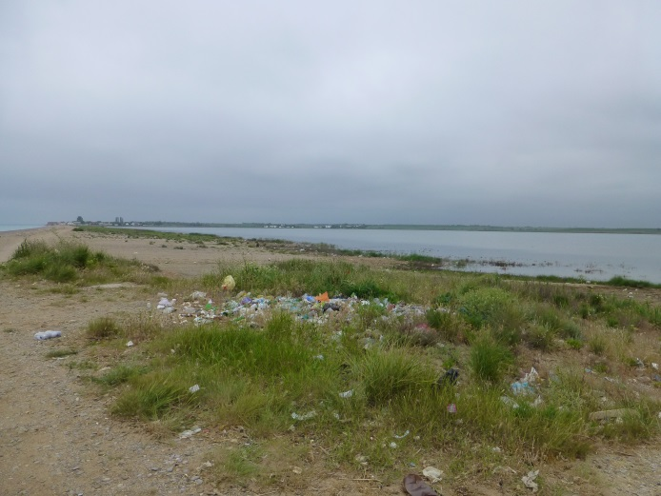 | 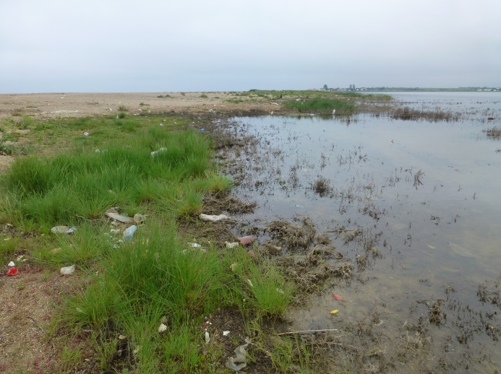
Рис.3.3.1. – 3.3.2. Мусор на берегу озера Богайлы

На основании полученных данных составлены сравнительные таблицы геоэкологического состояния исследуемых озёр (табл.3.1) и техногенной трансформации исследуемых озер (табл.3.2).
Таблица 3.1.

Сравнительная таблица геоэкологического состояния исследуемых озёр
Параметры | Оз. Сакское | Оз.Кизыл-Яр | Оз. Богайлы
Замусоренность берегов | среднее | слабое | сильное
Приток загрязнённых вод | средний | отсевает | сильный
Неорганизованный отдых | летом | летом | летом
Проезд автотранспорта | регулярный | регулярный | регулярный
Интенсивность застройки берегов | сильная | нет застройки | сильная

Таблица 3.2.

Результат техногенной трансформации исследуемых озёр

Параметры | Оз. Сакское | Оз.Кизыл-Яр | Оз. Богайлы
Предыдущее состояние | соленое озеро | соленое озеро | соленое озеро
Предыдущее использование | добыча соли и грязи | не использовалось | не использовалось
Современное состояние | часть озера соленая | пресное озеро | пресное озеро
Современное использование | добыча грязи и рапы | не используется | не используется
Современное освоение | добыча грязи и рапы | рыбное хозяйство | рекреационная зона

Из таблиц видно, что на сегодняшний день только лишь Сакское озеро (конкретно Восточный и Западный бассейны) сохранили свои гидроминеральные ресурсы в условиях интенсивного техногенеза, а два других исследуемых водоёма, оз Кизыл-Яр и Богайлы, безвозвратно утратили свои гидроминеральные ресурсы и теперь остро стоит вопрос о разработке новых перспектив их дальнейшего хозяйственного освоения.

Выводы

В ходе проведённых исследований нами сделаны следующие выводы:
1. Сакское солёное озеро
1.1. На берегу озера распложён г. Саки с сопутствующей инфраструктурой и промышленными объектами, другие населённые пункты, преимущественно без канализации, накопительные бассейны бывшего химического завода, сельскохозяйственных угодий, автодорог и др. источников загрязнения. Развитие хозяйственной деятельности обусловило образование вокруг водоема потенциальных источников техногенного загрязнения: дренаж с полей орошения и сброс сточных вод в защитные водоемы, коммуникации, проложенные на берегу озера, объекты легкой и пищевой промышленности, объекты санаторно-курортного комплекса (места скопления отдыхающих), несанкционированных мусорных свалок и др.
1.2. Длясохранению лечебных ресурсов Сакского озера, сосредоточенных в Восточном и Западном бассейнах, необходимо минимизировать техногенное влияние на прилегающую территорию и не допускать попадание загрязняющих веществ в защитные водоёмы.
2. Озеро Кизыл-Яр
2.1. Многолетний интенсивный приток вод из Межгорного водохранилища привёл к изменению гидрологического и гидрохимического режима озера Кизыл-Яр. В результате значительного увеличения объёма водной масс и распреснения воды и донных отложений некогда соленое озеро трансформировать в пресноводный водоём. В современном состоянии Кизыл-Яр не представляет интерес для курортологии.
2.2. Благодаря своим гидрологическим свойствам, прежде всего большой площади и глубине, озеро Кизыл-Яр хорошо подходит для организации на нем промышленного рыбного хозяйства.
3. Озеро Богайлы
3.1. В результате техногенных трансформаций, произошедших в прошлом столетии, оз. Богайлы превратилось из солёного в пресный водоём и полностью утратило свои гидроминеральные ресурсы.
3.2. Благодаря своему географического положению озеро Богайлы представляет несомненный интерес и имеет все предпосылки для создания на его акватории и прилегающих территориях рекреационной зоны местного значения в западном Крыму.

СПИСОК ЛИТЕРАТУРЫ

- Васенко В.И., Чабан В.В. Особенности экологического мониторинга окружающей среды в округе санитарной охраны города-курорта Саки. // Материалы Всеукраинской научной конференции «Мониторинг природных и техногенных сред». – Симферополь: ДИАЙПИ, 2008 – С33 – 35.
- Ревич Б.А., Сает Ю.Е., Смирнова Е.П., Сорокина Е.В. Методические рекомендации по геохимической оценке загрязнения территории городов химическими элементами. М.: ИМГРЭ, 1982 – 112 с.
- Соботович Э.В., Ольштынский С.П. Геохимия техногенеза. Киев: Наукова думка, 191 – 228 с.
- Королев В.А. Мониторинг геологической среды. М,: МГУ, 1995 – 270 с.
- Проблемы экологического мониторинга и моделирования экосистем. Том 4. Ленинград: Гидрометиздат, 1982 – 280 с.
- Никитин Д.П, Зинченко А.И. Справочник санитарного врача и помощник эпидемиолога. – М.: Медицина, 1990 г. – 500 с.
- Отчет о режимной эксплуатации и горно-санитарной охране месторождений минеральных вод и лечебных грязей в зоне действия Крыской ГГРЭС за 2014 год. Саки, 2015 г.
- Отчет о режимной эксплуатации и горно-санитарной охране месторождений минеральных вод и лечебных грязей в зоне действия Крыской ГГРЭС за 2015 год. Саки, 2016 г.
- https://rg.ru/2015/10/15/reg-kfo/ozera.html
- http://ecostaff.ru/krym/2480-tekhnogennoe-zagryaznenie-solyanykh-ozjor

